

Trabajo Práctico N° x: <Tema>
Ingeniería de Software - 4K4

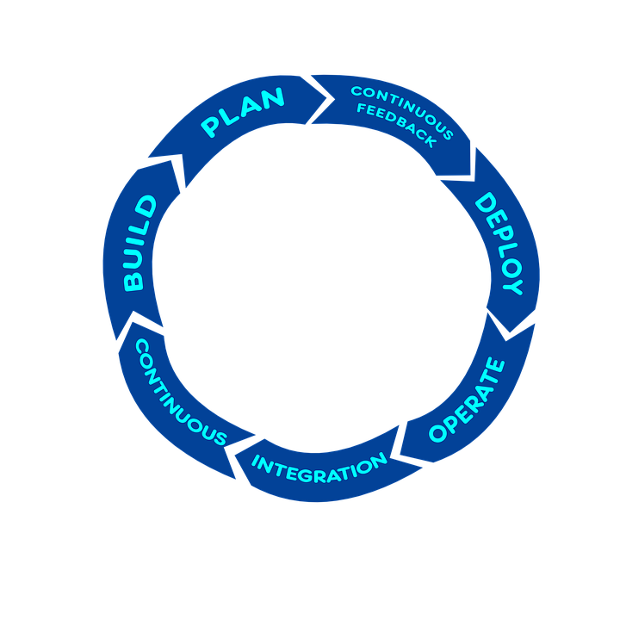
- Grupo 8:
  - 77460 - Piguillem, Nahuel
  - 76726 - Demasi, Pablo Sebastián
  - 75441 - Toledo, Rodrigo
  - 55121 - Pescetti, Sabrina
  - 77474 - Leonardi, Benjamin Maximiliano
  - 75930 - Wismer, Axel Francis

Índice
Índice 1
Enunciado 2
Desarrollo del trabajo 3

Enunciado
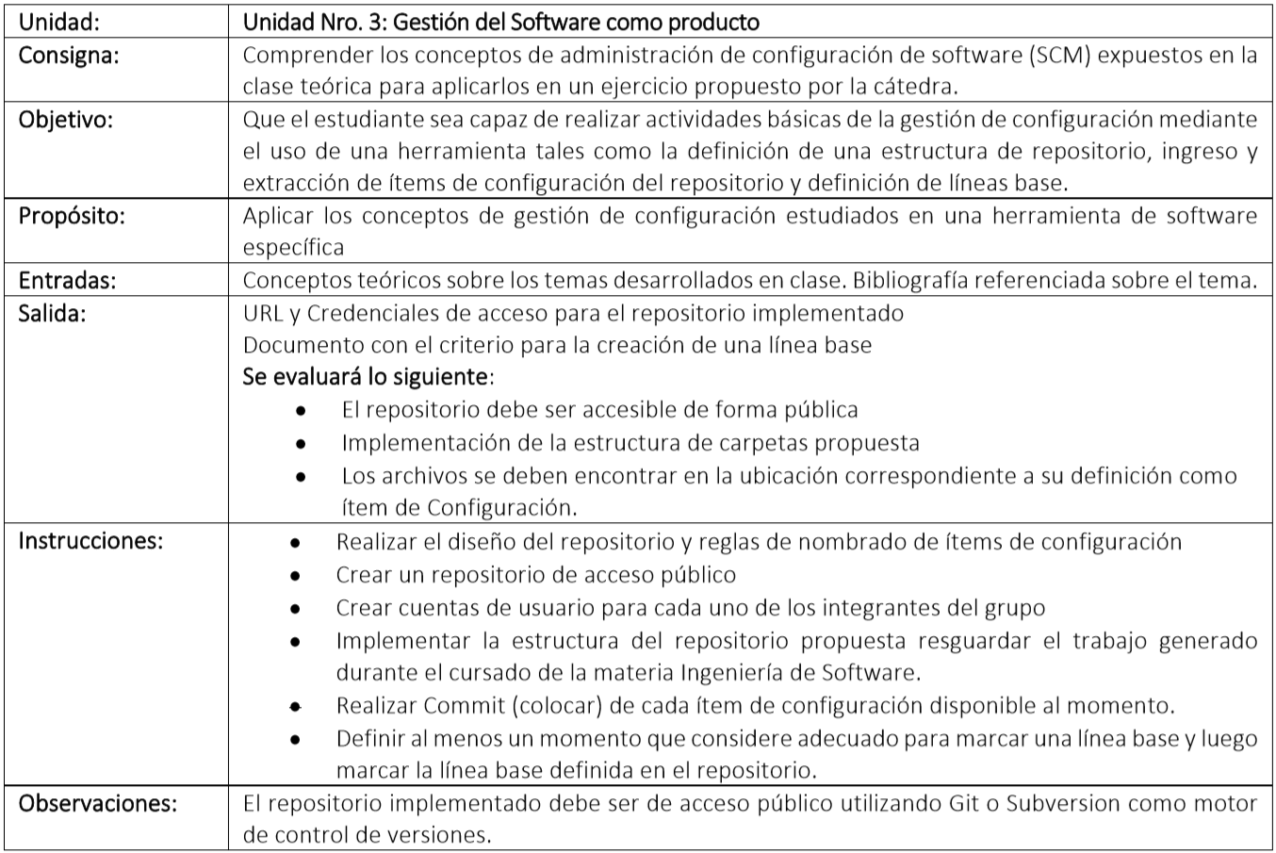

Desarrollo del trabajo

